Приложение 6

Экспорт запросов на валидацию, идентификацию и списка CSV

- Зайти в программу «Ассистент ЕГИССО».

- Выбрать меню «Первичное наполнение ЕГИССО», далее – «Сверка данных», далее – «Картотека застрахованных лиц».

- Отметить весь список обучающихся и воспитанников.

- Выбрать «Экспорт отмеченных в запрос на ВАЛИДАЦИЮ (XML)», как указано на рисунке 1, выбрать папку для сохранения.

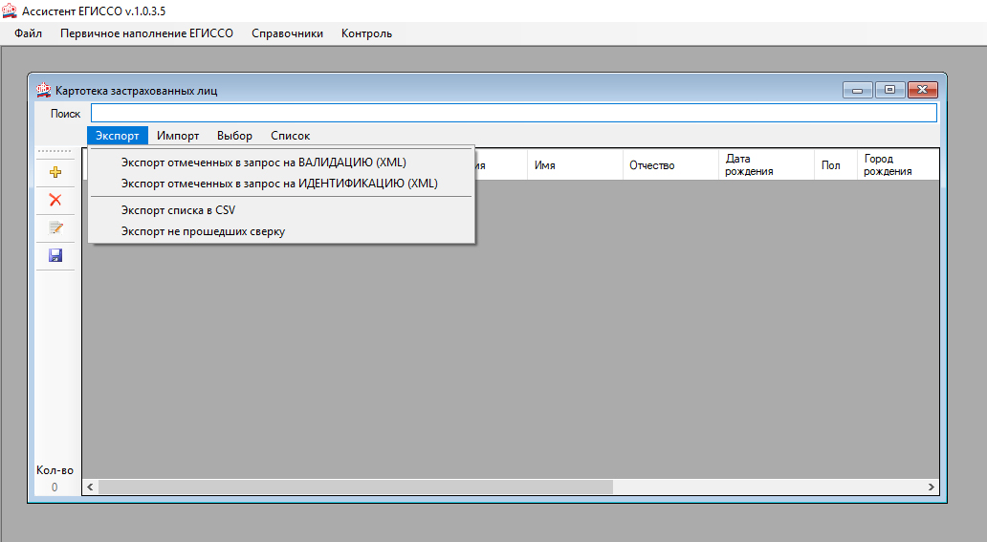
(Рисунок 1. Экспорт)

- Выбрать «Экспорт отмеченных в запрос на ИДЕНТИФИКАЦИЮ (XML)», как указано на рисунке 1, выбрать папку для сохранения.

- Проверить запросы на валидацию и идентификацию в программном обеспечении «Утилита форматно-логического контроля xml файлов». В случае обнаружения ошибок при работе Утилиты, исправить их в «Ассистент ЕГИССО», повторять выгрузку и проверку до полного исправления ошибок.

- Выбрать «Экспорт списка с CSV».

- Записать 3 файла на носитель информации.

